Колокольчик
Источник: http://alimero.ru/blog/master-class/5162.html
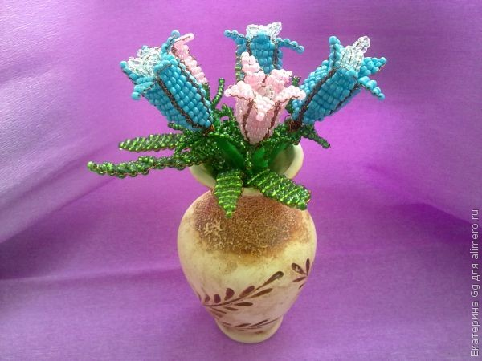
Для изготовления нам пригодится:
— бисер розового цвета
— бисер голубого цвета
— прозрачный бисер белого цвета
— бисер зеленого цвета
— проволока
— нитки-мулине зеленого цвета
Приступим!
Цветок
Для одного колокольчика делаем 5 лепестков.
Набираем 3 розовые бисеринки и проходим одним концом проволоки навстречу другому через 2 бисеринки, затягиваем
Для изготовления нам пригодится:
— бисер розового цвета
— бисер голубого цвета
— прозрачный бисер белого цвета
— бисер зеленого цвета
— проволока
— нитки-мулине зеленого цвета
Приступим!
Цветок
Для одного колокольчика делаем 5 лепестков.
Набираем 3 розовые бисеринки и проходим одним концом проволоки навстречу другому через 2 бисеринки, затягиваем
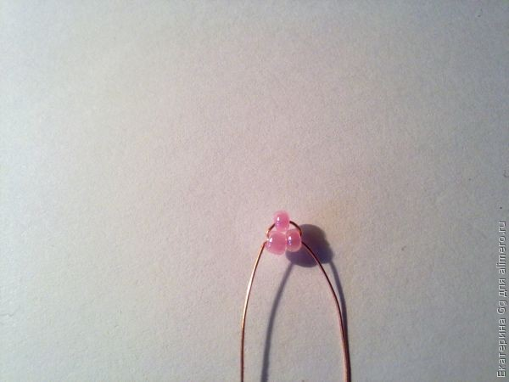Набираем 3 розовые бисеринки и проходим через них одним концом проволоки навстречу другому
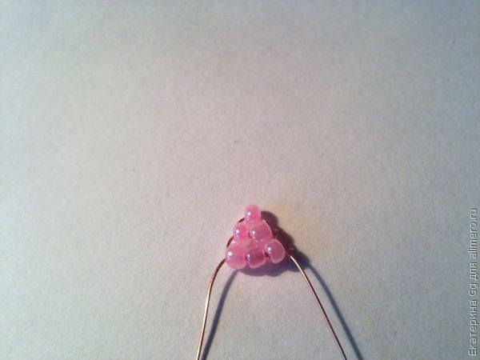набираем еще 3 розовые бисеринки и проходим через них одним концом проволоки навстречу другому.
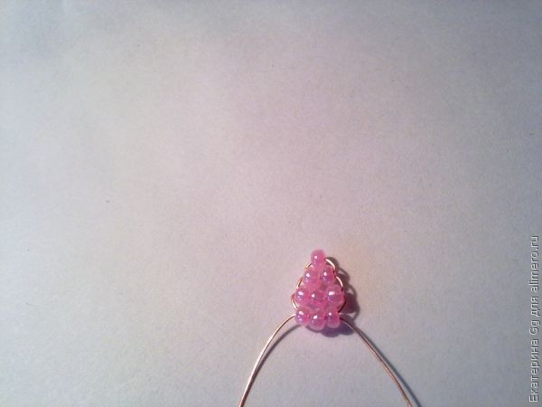Набираем 4 розовые бисеринки и проходим через них одним концом проволоки навстречу другому
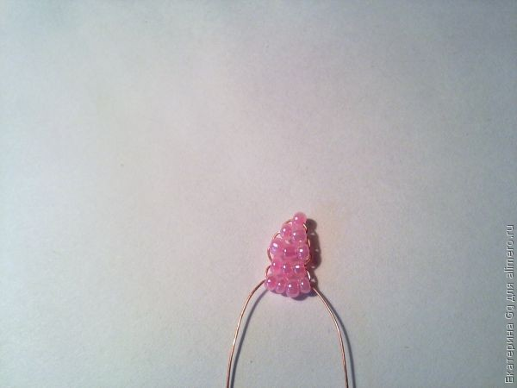
И таким образом плетем дальше, набирая: 4- 4-4-4-4-3-3-2-1
Получаем вот такой лепесток
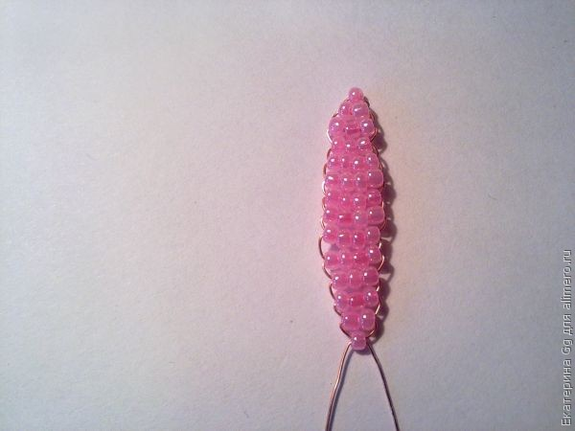После того как сплели 5 лепестков, соединяем их между собой «шнуровкой» Берем кусок проволоки и начинаем «шнуровку» после четвертого ряда лепестка
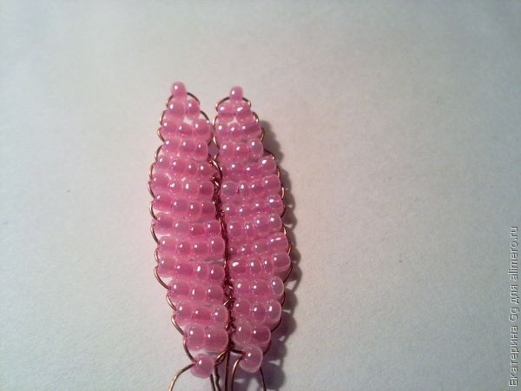Серединка
Набираем на проволоку 30 белых прозрачных бисеринок и, соединив два конца, проволоки скручиваем. Делаем таких серединок для одного цветка 3 штуки, затем скручиваем их между собой и вставляем в серединку цветка.
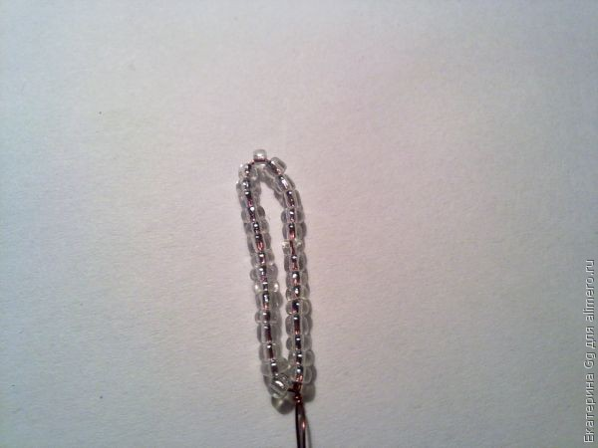Чашелистики
Набираем 4 зеленых бисеринки и проходим назад одним из концов проволоки, пропуская первую бисеринку
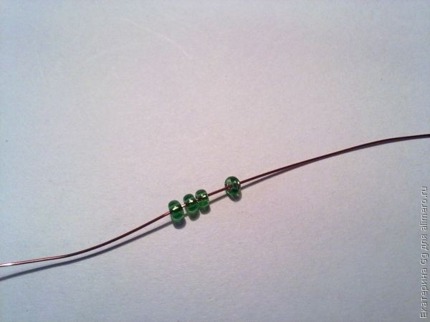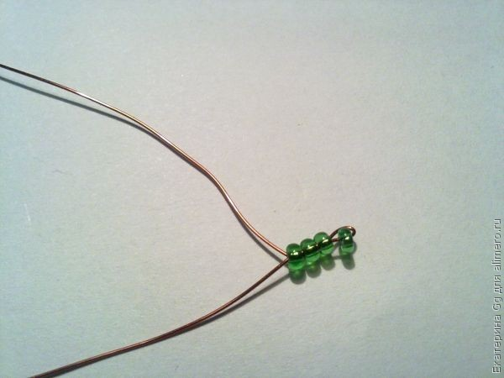Затем на один и на другой концы проволоки набираем по 4 зеленых бисеринки и скручиваем проволоку. Для одного цветка делаем 5-6 таких чашелистиков
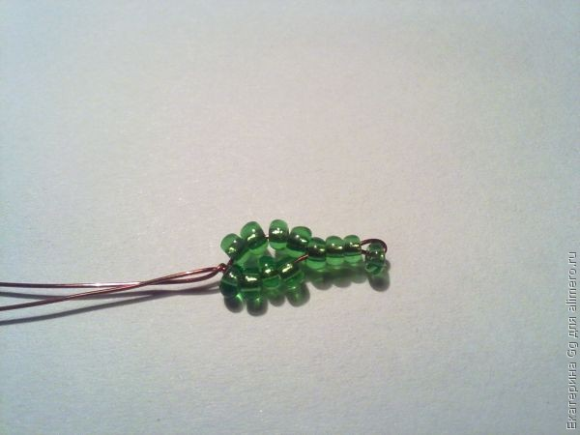Листики
Набираем 3 зеленые бисеринки ии проходим одним концом проволоки навстречу другому через 2.
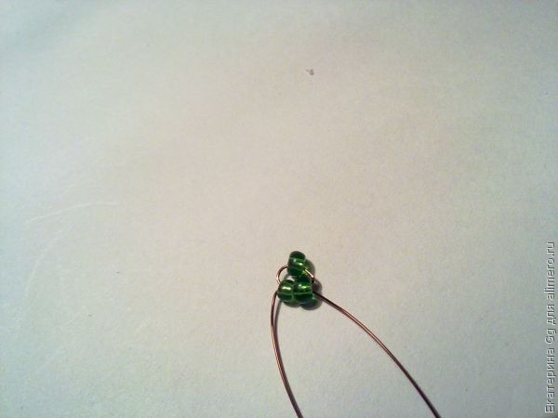Набираем 3 зеленые бисеринки и проходим через них одним концом проволоки навстречу другому.
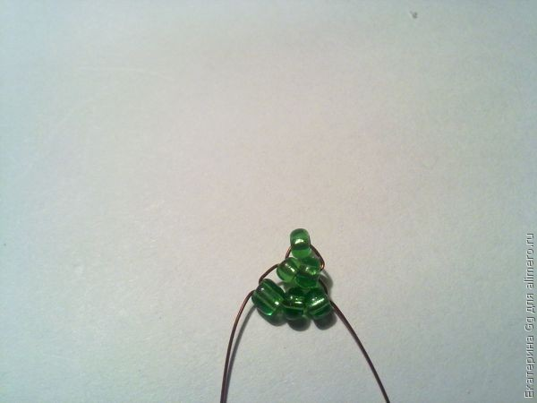Набираем 3 зеленые бисеринки и проходим через них одним концом проволоки навстречу другому.
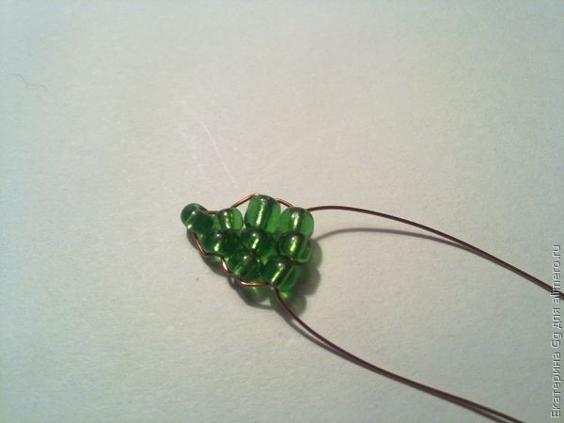Набираем 4 зеленые бисеринки и проходим через них одним концом проволоки навстречу другому.
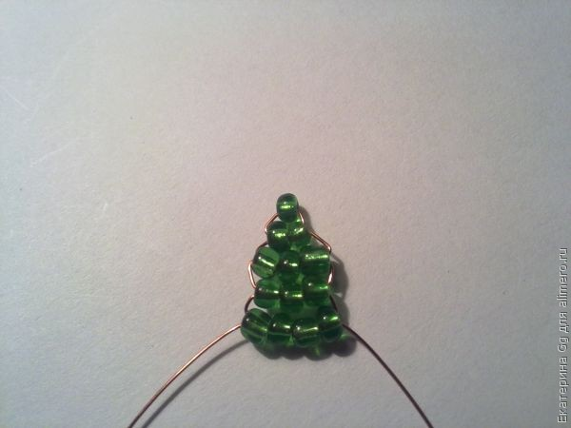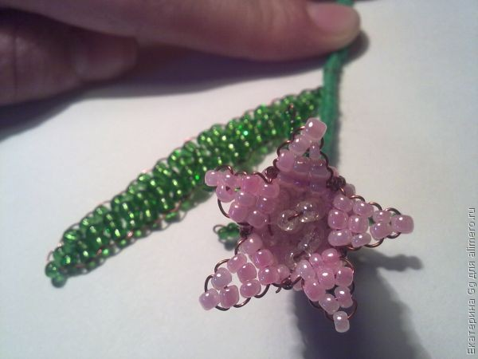
И таким образом плетем дальше:4-4-4-4-4-4-4-4-4-4-4-3-3-2-1.
Собираем цветок
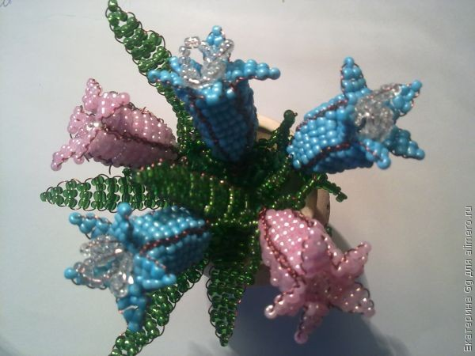
Затем все колокольчики собираем в букет

